Схема т/х «Михаил Кутузов» (2021 г.)

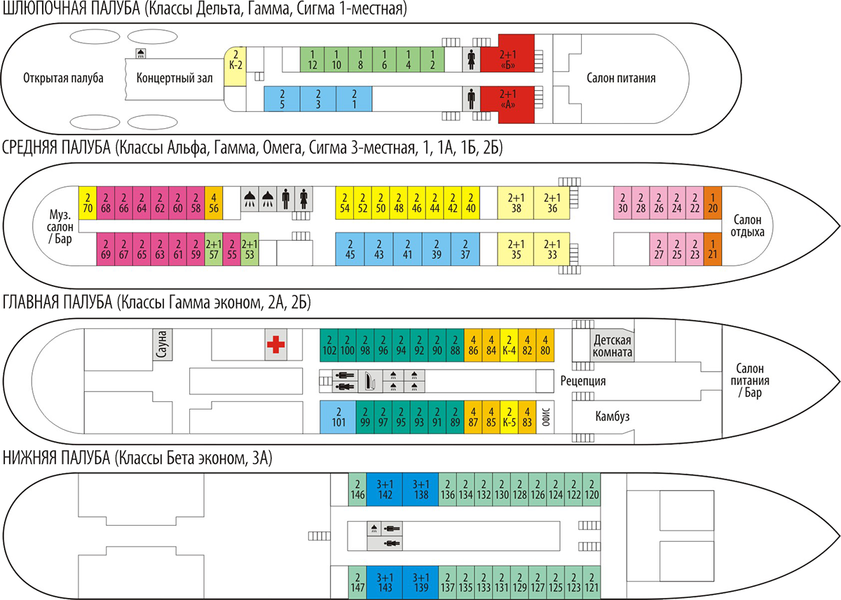
Описание кают т/х «Михаил Кутузов» (2021 г.)

Дельта
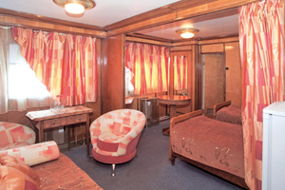 | 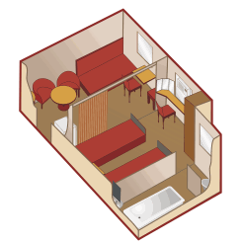 | 2-/3-местная  (две 1-спальних кровати + диван)  на шлюпочной палубе  В каюте:  кондиционирование, ванна, туалет, мини-холодильник, 2 кресла, шкаф для одежды, электрочайник, радио, эл.розетка, 2 окна, спальная и гостинная зоны  s=20 кв.м.

Альфа
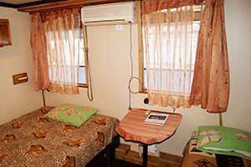 | 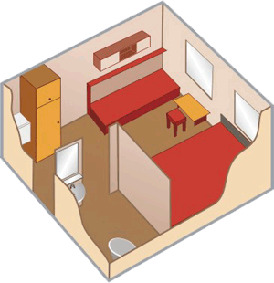 | 2-/3-местная  (1 + 2-спальная кровати) на средней палубе  В каюте:  душ, туалет, кондиционирование, мини-холодильник, шкаф для одежды, радио  эл.розетка, окно  s=10,5 кв.м

Гамма
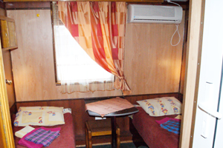 | 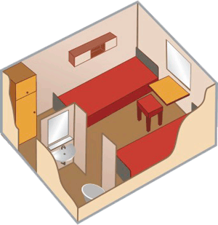 | 2-местная  (нижние места)  на шлюпочной (каюты 1, 3, 5) или средней палубе (каюты 37, 39, 41, 43, 45)  В каюте:  кондиционирование, раздельные кровати,  шкаф для одежды,  радио, эл.розетка  окно, душ, туалет  s=8,5 кв.м.

Гамма эконом
2-местная
(нижние места)
на главной палубе (каюта 101)
В каюте:
кондиционирование, раздельные кровати,
шкаф для одежды,
радио, эл.розетка
окно, душ, туалет
s=8,5 кв.м.

Омега
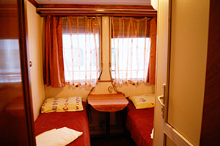 | 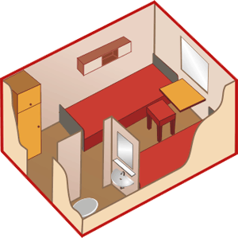 | 2-местная  (нижние места)  на средней палубе  В каюте:  душ, туалет,  кондиционирование,  раздельные кровати,  шкаф для одежды,  радио, эл.розетка,  окно  s=7,5 кв.м.

Бета эконом
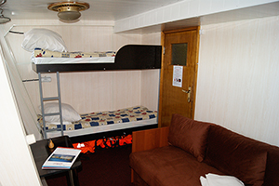 | 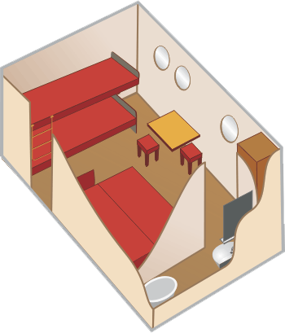 | 3-4-местная  (1 нижнее + 1 верхнее + 2-спальный диван) на нижней палубе  В каюте:  2-спальный диван,  шкаф для одежды,  радио, эл.розетка  иллюминаторы, душ, туалет  s=10 кв.м.

Сигма (1-местная)
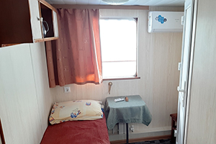 | 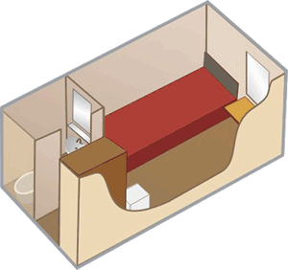 | 1-местная  на шлюпочной палубе  В каюте:  туалет, душ, кондиционер, шкаф для одежды, радио, эл.розетка  окно  S=6 кв.м.

Сигма (2-/3-местная)
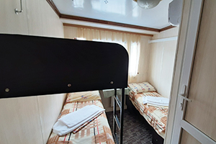 | 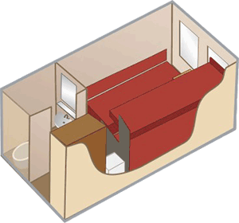 | 3-местная (2 нижних основных  + 1 верхнее дополнительное)  на средней палубе  В каюте:  туалет, душ, кондиционер, шкаф для одежды, радио, эл.розетка  окно  S=7 кв.м.

1 класс (1-местная)
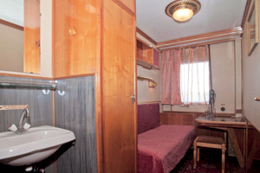 | 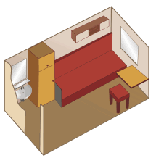 | 1-местная  на средней палубе  В каюте:  раковина, холодная и горячая вода, шкаф для одежды, радио, эл.розетка  окно  s=4,3 кв.м.

1А класс
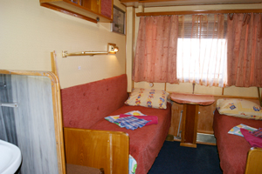 | 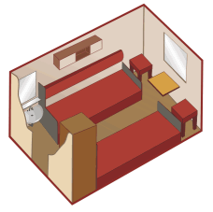 | 2-местная  (нижние места)  на средней палубе  В каюте:  раковина, холодная и горячая вода, шкаф для одежды, радио, эл.розетка, окно  s=7,5 кв.м.

1Б класс
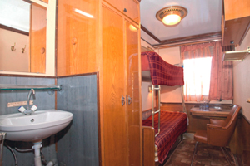 | 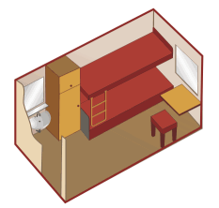 |  | 2-местная  (1 нижнее + 1 верхнее)  на средней палубе  В каюте:  раковина, холодная и горячая вода, шкаф для одежды, радио, эл.розетка, окно  s=5,5 кв.м.
2А класс
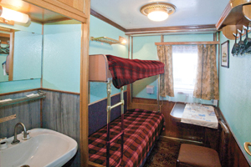 | 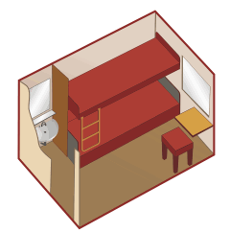 | 2-местная  (1 нижнее + 1 верхнее)  на главной палубе  В каюте:  раковина, холодная и горячая вода, радио, эл.розетка, окно  s=4,5 кв.м.

2Б класс
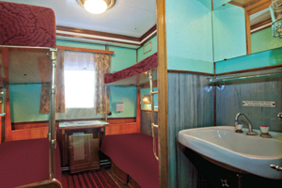 | 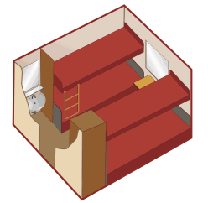 | 4-местная  (2 нижних + 2 верхних)  на средней или главной палубе  В каюте:  раковина, холодная и горячая вода, шкаф для одежды, радио, эл.розетка, окно  s=7 кв.м.

3А класс
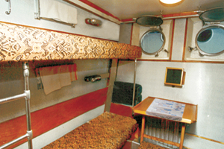 | 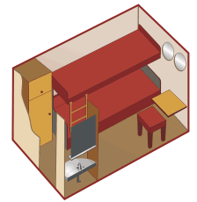 | 2-местная  (1 нижнее + 1 верхнее)  на нижней палубе  В каюте:  раковина, холодная и горячая вода, шкаф для одежды, радио, эл.розетка, иллюминатор  s=5 кв.м.

